Міністерство освіти і науки України

Центральноукраїнський національний технічний університет

Механіко-технологічний факультет

ЗВІТ

ПРО ВИКОНАННЯ ЛАБОРАТОРНОЇ РОБОТИ № 11

з навчальної дисципліни

“Базові методології та технології програмування”

На тему:

“ Реалізація програмних модулів оброблення динамічних структур даних та бінарних файлів”

ВИКОНАВ

студент академічної групи КI-22-2

_________ Буркун С.В.

ПЕРЕВІРИВ

викладач кафедри кібербезпеки

та програмного забезпечення

_________ Собiнов О.Г.

м. Кропивницький 2023

**Мета роботи :**

Полягає у набутті ґрунтовних вмінь і практичних навичок командної (колективної) реалізації програмного забезпечення, розроблення функцій оброблення динамічних структур даних, використання стандартних засобів С++ для керування динамічною пам’яттю та бінарними файловими потоками.

**Завдання :**

1. У складі команди ІТ-проєкта розробити програмні модулі оброблення динамічної структури даних.
2. Реалізувати програмний засіб на основі розроблених командою ІТ-проєкта модулів

**Склад команди IT-проєкта:**

1. Карась Ілля
2. Краснітська Єлизавета
3. Буркун Станіслав

**План роботи з виконання IT-проєкта:**

1. Завантажити Git-репозиторій - https://github.com/odorenskyi/student-name;
2. В файл README.md, записати: тему, мету, завдання та варіант.
3. Створити теки Report, prj, Software, TestSuite.
4. В текі \lab11\Report створити Документ Microsoft Word «Звіт до Лабораторної роботи № 11», в ньому написати титульну сторінку, тему, мету, завдання, варіант, склад команди.
5. Розробити детальний аналіз отриманих півзадач та проектування. Для розроблення даних півзадач потрібно використати створений на meeting, заголовковий файл struct_type_project_2.h.
6. Розробити свої дві підзадачі та записати їх в модуль «ModulesПрізвище» підключивши заголовковий файл struct_type_project_2.h, вміст файлу включити до звіту.
7. Завантажити файли на GitHub.
8. Коли всі учасники розроблять свої модулі та проведуть модульні тестування, при успішному тестування, завантажте Git-репозиторії інших учасників.
9. В Code::Blocks IDE створити проект консольного додатка prj_2_Прізвище.
10. Відповідно до стандарту ISO/IEC 12207 реалізувати програмний засіб згідно з завданням, використовуючи функції (модулі), розроблені учасниками команди ІТ-проекта.
11. Провести системне тестування консольного додатка prj_2_Прізвище та свого модуля. При успішному тестування переходи на наступний крок, якщо результат негативний повернутися до додатка, та виправити помилки.
12. Вихідний код (текст) проекта prj_N_Прізвище включити до звіту та завантажи на Git-репозиторій.
13. Проаналізувати хід виконання лабораторних завдань і самостійно одержані результати, на основі чого сформулювати обґрунтовані висновки з виконаної лабораторної роботи, викласти їх обсягом не менше двох сторінок машинного (комп’ютерного) тексту та включити до звіту.
14. Підготувати й зберегти у \Lab11\Report звіт про виконання лабораторної роботи, оформлений згідно з ДСТУ 3008:2015 “Інформація та документація. Звіти у сфері науки і техніки. Структура та правила оформлювання”, зі змістом, визначеним цим порядком виконання лабораторної роботи.
15. Представити до захисту звіт з виконаної лабораторної роботи і проект у Git-репозиторії <https://github.com/odorenskyi/student_name>.

**Завдання:** 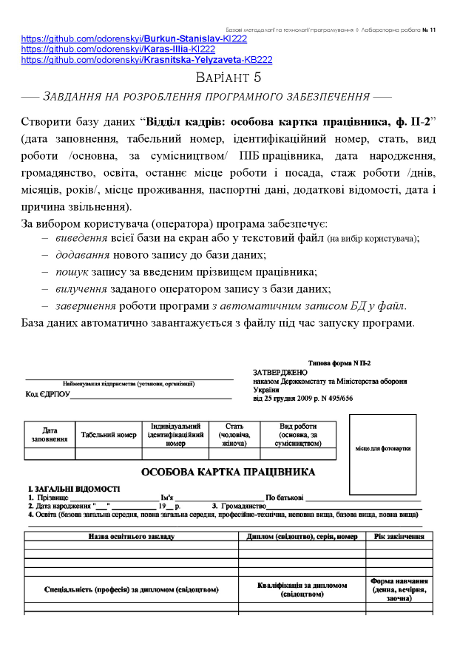

**Аналіз та постановка задачі:**

**Аналіз виконання Task 11:**

На початку, зібравшись командою, ми вирішили розподілити обов'язки у рівній мірі складності для подальшої роботи. Розподіливши обов'язки рівномірно, команда приступила до виконання цього завдання. Зокрема, я реалізував наступні функції: завантаження бази даних, завершення роботи програми з автоматичним записом бази даних у файл.

**Склад команди**

|  |  |
| --- | --- |
| Прізвище та ім’я | Функції для реалізації |
| Краснітська Ліза | 1. Виведення бази даних на екран або у файл. 2. Пошук картки за прізвищем. |
| Буркун Станіслав | 1. Загрузка бази даних. 2. Завершення роботи програми з автоматичним записом бази даних у файл. |
| Карась Ілля | 1. Додавання нової картки в базу даних. 2. Вилучення картки з бази даних. |

**Постановка виконання Task 11:**

Вхiднi данi:

Функцiя загрузка бази даних

Функцiя завершення роботи програми з автоматичним записом бази

даних у файл.

Вихiднi данi:

Загрузка бази даних

Завершення роботи програми з автоматичним записом бази даних у файл

**Висновок:**

В результаті даної роботи команда досягла своєї мети - отримання глибоких навичок і практичних вмінь у колективній реалізації програмного забезпечення. Ми успішно розробили функції оброблення динамічних структур даних та використовували стандартні засоби С++, такі як керування динамічною пам'яттю та бінарними файловими потоками.

Цей проект дав нам можливість співпрацювати як команда, розподіляючи обов'язки рівномірно та спільно працюючи над цільовими завданнями. Ми набули важливого досвіду у реалізації програмного забезпечення та спілкуванні з іншими членами команди.

Також, ми використали різноманітні функціональності С++, що дозволило нам ефективно працювати з динамічними структурами даних, керувати пам'яттю та здійснювати операції з бінарними файловими потоками.

У результаті, ми досягли нашої мети та здобули цінний досвід, який можна успішно застосовувати у подальшій роботі з програмним забезпеченням та колективними проектами.

**Додаток 1**

Вихідний код заголовкового файлу struct_type_project_2:

#ifndef STRUCT_TYPE_PROJECT_2_H_INCLUDED

#define STRUCT_TYPE_PROJECT_2_H_INCLUDED

using namespace std;

struct date{

short day = 0;

short month = 0;

short year = 0;

};

struct entry {

date creationDate;

int regNum = -1;

int id = -1;

char gender = 'm';

char typeOfWork = 'f';

string fullName = "";

date birthDate;

string citizenship = "";

enum {basicSecondary, compSecondary, vocational,

incompHigher, basicHigher, higher} education[4];

string placeOfEducation[4] = {"", "", "", ""};

string lastPlaceOfWork = "";

string lastJob = "";

struct {

short days = 0;

short months = 0;

short years = 0;

} workingExp;

string placeOfLiving = "";

string passportInfo = "";

string additionalInfo = "";

date dateOfFiring;

string reasonOfFiring = "";

};

#endif // STRUCT_TYPE_PROJECT_2_H_INCLUDED

**Додаток 2**

**Вихідний код модуля ModulesBurkun:**

#ifndef MODULESKOZLOV_H_INCLUDED

#define MODULESKOZLOV_H_INCLUDED

#include <vector>

#include <struct_type_project_2.h>

using namespace std;

void saveDatabase(vector<entry> &database, string filename);

void loadDatabase(vector<entry> &database, string filename);

#endif // MODULESKOZLOV_H_INCLUDED